T3 PROCESAMIENTO POR LOTES:
CONTEXTO: los modelos de programación Big Compute (OpenMP, MPI, etc) no sirven para Big Data porque supone centralizar recursos, una gran transferencia de datos y replicar estructuras existentes.
Necesitamos arquitecturas distribuidas que permitan escalado horizontal, asignación de tareas a los nodos que tengan ya los datos y un método de combinación de resultados.

MAP REDUCE: modelo de programación. Permite procesar grandes conjuntos de datos con un algoritmo paralelo y distribuido en un cluster. Sirve para mapean un gran conjunto de datos a una colección de pares clave-valor y luego reducir todos los valores que comparten la misma clave con una operación.
Es potente, simple y eficiente.

MAP-SHUFFLE-REDUCE: el programador solo tiene que especificar map y reduce.
- Map: (input_k, input_v) → [(interm_k, interm_v)]
Recibe cada par de entrada y genera pares intermedios. Pueden ser tipos de objetos simples o complejos definidos por el usuario. Cada llamada es independiente.
- Shuffle: agrupa los pares intermedios que comparten la misma clave.
- Reduce: (interm_k, [interm_v]) → output
Combina los valores intermedios que comparten la misma clave y genera la salida. Cada llamada es independiente.
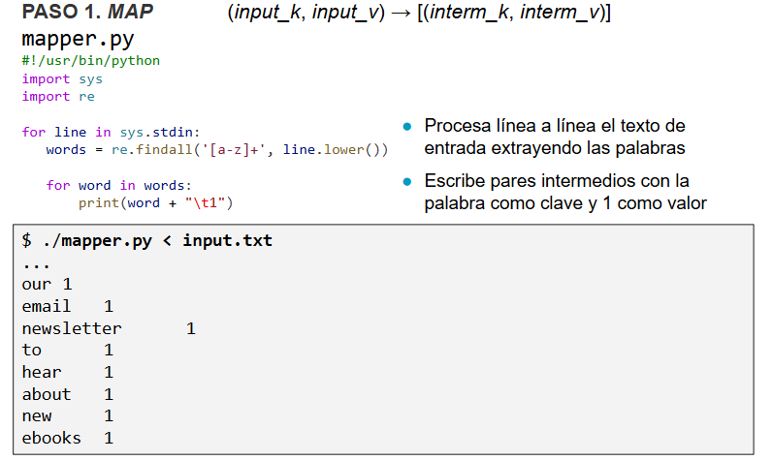

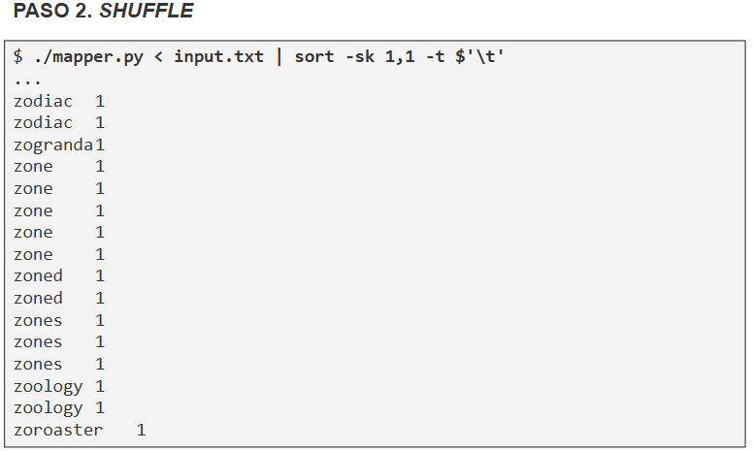
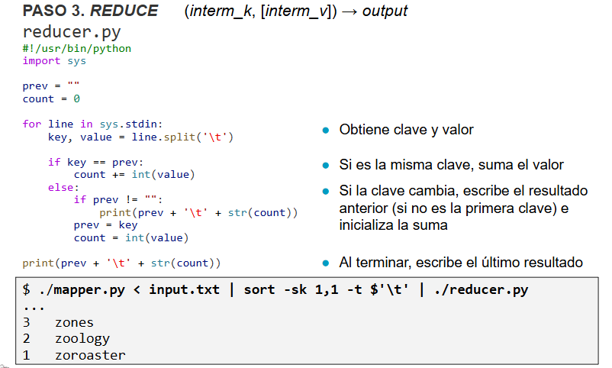

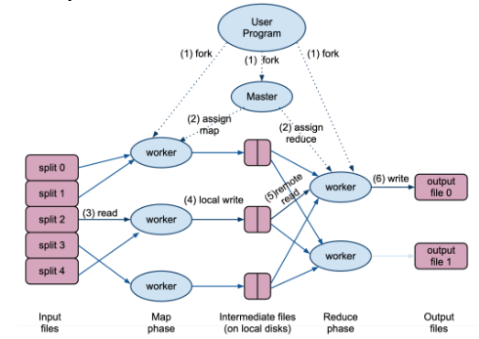
HADOOP: marco de procesamiento distribuido. Se encarga automáticamente, después de definirle map y reduce, de hacer todo lo anterior. Divide los datos de entrada, planifica tareas de ejecución, combina los resultados intermedios y gestiona los fallos.

MÓDULOS DE HADOOP:
- Hadoop common: utilidades comunes que dan soporte a los demás módulos de hadoop.
- Hadoop distributed file system (HDFS): Sistema de archivos distribuido con un acceso de alta productividad.
- Hadoop YARN: planificación de trabajos y la gestión del cluster.
- Hadoop MapReduce: sistema basado en YARN para el procesamiento en paralelo de grandes conjuntos de datos.

MODOS DE OPERACIÓN DE HADOOP:
- Modo local: instalación en un solo nodo como único proceso Java sin HDFS ni YARN, para desarrollo y pruebas.
- Modo clúster: instalación distribuida en varios nodos con HFDS y YARN para producción.
+ Clúster centrado en computación: suele utilizar SLURM para nodos de computación y LUSTRE para discos compartidos.
+ Clúster centrado en datos: debido a la gran cantidad de datos, los datos no se mueven entre almacén y procesador, pues los mismos nodos de computación son los de almacenamiento. Usa HDFS y YARN en todos los nodos del clúster.
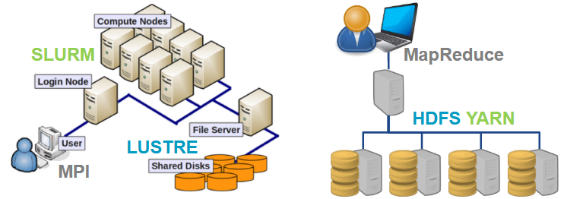

HDFS: sistema de almacenamiento escalable, fiable y de alta productividad (basado en Google File System). Modelo write-once-read-many (inmutable) orientado a bloques y preparado para fallos.
Los datos están replicados según el factor de replicación (3 veces por defecto). La política de ubicación de bloques coloca por defecto una de las copias en un rack diferente para fiabilidad durante errores. Se mejora la disponibilidad, ya que se puede leer el mismo dato de varios sitios
Para datos de poco uso, Erasure Coding proporciona el mismo nivel de fiabilidad usando menos espacio de almacenamiento (50% frente a 200% de sobrecarga). A cambio de mayor uso de CPU por la comprobación de paridad y de uso de red, por acceder a más datos desde más lejos.
Tiene una arquitectura basada en:
- NameNode: gestiona los metadatos (espacio de nombres, ubicación de bloques, permisos…) y coordina los DataNodes para leer y escribir datos. Opera en memoria. Almacena el estado en dos discos.
- DataNode: almacena bloques de datos en cada nodo, atiende las peticiones de lectura o escritura de los clientes y reporta su estado al NameNode.
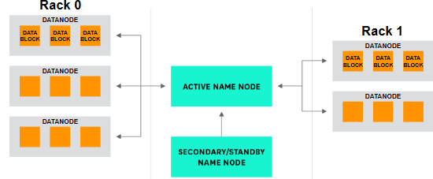
Podemos usar HDFS con:
- El comando hadoop fs -cmd: cmd puede ser mkdir, rmdir, cat, cp, mv, rm, chown, chmod, put, get, getmerge, etc.
- El formato URI para ficheros con hdfs://namenode/path. Las rutas relativas usan el valor de la propiedad fs.defaultFS (ej. hdfs://namenode/path) y el directorio home (/user/$USER)

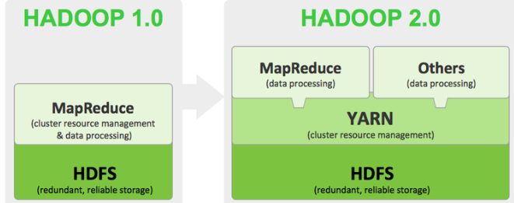
YARN: proporciona recursos computacionales a los motores de ejecución. Se introdujo como gestor de clústeres en Hadoop 2.0 para separar la gestión de recursos de la planificación y supervisión de tareas.
Su arquitectura se baja en:
- ResourceManager: gestiona los recursos disponibles en el clúster y asigna contenedores de recursos a aplicaciones.
- NodeManager: inicia, supervisa y monitoriza los contenedores en cada nodo y reporta al ResourceManager
- AplicationMaster: negocia con el ResourceManager contenedores para los componentes de una aplicación y supervisa el estado de esta.
Su funcionamiento funciona de esta manera:
- El cliente envíe la aplicación al ResourceManager junto con la información para inicial un ApplicationMaster específico.
- El ResourceManager y el NM negocian contenedores con para el AM y lo inicia.
- El AM arranca y se registra en el RM, permitiendo al cliente ver su estado. AM y RM negocian recursos.
- AM proporciona especificaciones de contenedores a los NM y estos los inician.
- Al terminar, el AM devuelve sus contenedores, se da de baja y se apaga.

HADOOP STREAMING: permite usar ejecutables, en lugar de clases Java, usando los flujos de E/S estándar. Cada línea es un par clave-valor que usa un tabulador entre ambas. El mapper lee pares de entrada de stdin y escribe pares intermedios en stdout. Reducer lee pares intermedios de stdin y escribe pares de salida en stdout. Opcionalmente se usa stderr para errores.
$ mapred streaming -help
$ mapred streaming -info
$ mapred streaming -mapper mapper.py -reducer reducer.py \
-input input -output output
$ mapred streaming -files mapper.py,reducer.py -mapper mapper.py \ -reducer reducer.py -input input -output output

Hadoop también permite la lectura de ficheros de texto:
- Texto plano: analizar líneas utilizando expresiones regulares y operaciones con cadenas.
- CSV: recomendable usar el módulo csv de Python.
- JSON: módulo json de Python.

EJECUCIÓN DISTRIBUIDA: todo funciona igual, pero dependemos de un shuffle más complejo entre varios módulos. Map ya conoce cuantos reduce va a haber, así que particiona los datos cuando acabe ordenados. Cada partición va al reduce indicado, juntándose con el del resto de maps. Se hace merge entre todos los datos y luego se hace merge.
